Évaluation
CLASSE : Première
VOIE : ☐ Générale ☒ Technologique ☐ Toutes voies (LV)
ENSEIGNEMENT : histoire-géographie
DURÉE DE L’ÉPREUVE : 2h
Niveaux visés (LV) : LVA LVB
Axes de programme : Londres, Lyon
CALCULATRICE AUTORISÉE : ☐Oui ☒ Non
DICTIONNAIRE AUTORISÉ : ☐Oui ☒ Non

☒ Ce sujet contient des parties à rendre par le candidat avec sa copie. De ce fait, il ne peut être dupliqué et doit être imprimé pour chaque candidat afin d’assurer ensuite sa bonne numérisation.
☒ Ce sujet intègre des éléments en couleur. S’il est choisi par l’équipe pédagogique, il est nécessaire que chaque élève dispose d’une impression en couleur.
☐ Ce sujet contient des pièces jointes de type audio ou vidéo qu’il faudra télécharger et jouer le jour de l’épreuve.
Nombre total de pages : 8

Première partie : questions (sur 10 points)

1. Citez deux avancées sociales obtenues entre 1848 et 1870.

2. Justifiez l’affirmation suivante : les événements de juin 1848 marquent une rupture entre les ouvriers et la République.

3. Montrez avec deux arguments que les citoyens ont conquis des droits entre 1848 et 1870.

4. En vous appuyant sur un exemple, définissez les flux matériels et les flux immatériels.

5. Sur le fond de carte, localisez et nommez trois ports principaux et une façade maritime majeure. Complétez la légende


Port principal

Façade maritime majeure

Deuxième partie : analyse de document(s) (sur 10 points)

Le candidat choisit l’un des deux sujets.

Sujet d’étude : Lyon, les mutations d’une métropole.

Document 1 : Bâtiments résidentiels du quartier de la Confluence à Lyon

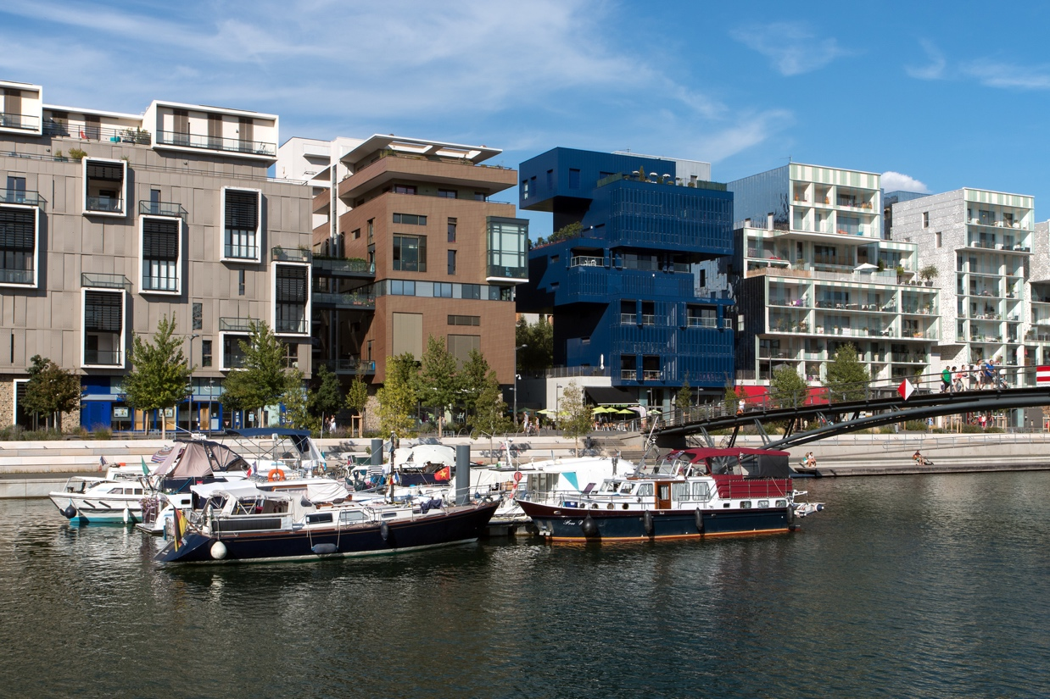

Source : https://www.energystream-wavestone.com/wp-content/uploads/2016/12/Fotolia_91190115_Subscription_Monthly_M.jpg [consulté en octobre 2019]

Document 2 : un projet urbain majeur, la Confluence à Lyon

La Confluence – figure de proue de la métropole
Au confluent du Rhône et de la Saône, dans le prolongement de l’hypercentre, la Confluence est un site singulier dans la géographie lyonnaise. Situés dans la moitié sud de la presqu’île, les 150 hectares ont été gagnés sur les eaux au XVIIIe et ont été longtemps déconsidérés. Enclavé derrière une autoroute et des voies ferrées, le territoire s’est transformé et depuis quinze ans étire les contours névralgiques du centre-ville. À l’entrée sud de la ville, le nouveau quartier constitue aujourd’hui la vitrine de la capitale des Gaules, figure de proue d’une métropole européenne tournée vers l’avenir.

À grand territoire, grand projet
Ce sont quelque 150 hectares de friches industrielles à l’abandon qu’il faut repenser… à l’aune des ambitions du XXIe siècle. L’heure est à la ville heureuse, sensuelle, conviviale, dense, écologique : durable. L’urbanisme affiche des dimensions sensibles. Un urbanisme humaniste qui, loin des logiques fonctionnalistes et rationalistes, se met au service du bien-vivre et de l’environnement. […]

Une ville fluide et accessible
Loin de s’en tenir à une approche purement technique et réglementaire, la SPL Lyon Confluence [société chargée d’aménager le quartier] vise un objectif : construire une « ville durable ». Il s’agit de penser à la qualité de vie quotidienne via une ville innovante et créative. Une ville qui encourage les mobilités douces et limite les impacts environnementaux. Une ville accessible et ouverte à tous, en relation avec les autres quartiers de la ville. C’est pourquoi l’organisation du quartier a été pensée selon des critères de densité, d’ouverture, de lien et de partage : transports en commun pour connecter La Confluence à l’ensemble de l’agglomération, priorité donnée aux piétons et aux modes doux – politique de circulation et de stationnement automobile maîtrisée –, ouvrages d’art pour franchir les barrières naturelles (plans d’eau) ou industrielles (voies ferrées) et éviter le cloisonnement, maillage du quartier par le déploiement d’espaces publics jusqu’à l’intérieur des îlots. De fait, l’ensemble des aménagements assure aux piétons des déplacements agréables et sécurisés. Il est facile de sillonner le quartier à pied, d’autant que la nature, très présente, agrémente les parcours. Autant d’éléments qui témoignent d’un urbanisme soucieux des usages sociétaux dans un contexte mondialisé.

Source : Delphine Desveaux, « Lyon confluence, une urbanité nouvelle, partie 1 », Archistorm, n° 93, novembre-décembre 2018.

Questions :

- En vous appuyant sur les deux documents, relevez les éléments permettant de situer le quartier de la Confluence dans la métropole lyonnaise.
- Montrez les évolutions des fonctions du quartier depuis le début du XXIe siècle.
- Dégagez les principaux choix retenus pour le développement de ce quartier. Comment se traduisent-ils en matière d’aménagement ?
- Montrez que ce quartier de la Confluence participe au rayonnement métropolitain de Lyon.

Sujet d’étude : Londres : une métropole de rang mondial

Document 1 : les mutations de la Battersea Power Station

Les Pink Floyd* avaient choisi ce bâtiment pour illustrer la pochette de l'album Animals, en 1977, avec un cochon rose gonflable volant entre deux cheminées. L'iconique Battersea Power Station, à Londres, va être vendue à deux fonds malaysiens. Le Permodalan Nasional Berhad (PNB) et l'Employees Provident Fund ont annoncé leur intention d'acheter les murs de l'ancienne centrale électrique à charbon pour 1,8 milliard d’euros. C'est l'une des ventes immobilières les plus importantes dans l'histoire du Royaume-Uni, plus importante que les 1,4 milliard d'euros déboursés l'an dernier par des investisseurs hong-kongais pour la tour Walkie Talkie de Londres.

Le quartier de Nine Elms, au sud-ouest de Londres, où se situe le bâtiment, connaît un réaménagement spectaculaire. Il est voué à devenir un quartier résidentiel très chic, habité par de riches propriétaires. Quinze milliards de livres ont déjà été investis pour transformer cette immense friche industrielle. L'ambassade des États-Unis y sera implantée, au grand dam de Donald Trump, et des appartements y sont déjà vendus, alors que les bâtiments qui l'abritent ne sont pas encore construits.

Au centre de l'aménagement urbain de Nine Elms figure la Battersea Power Station, qui a stoppé son activité en 1983 et qui fournissait à la grande époque 20 % de l'électricité londonienne. Monument classé « de grade II », il a déjà fait l'objet depuis 2012 d'un projet mixte de 9 milliards de livres, financé par d'autres fonds malaysiens, qui avaient eux acheté les terrains autour de la centrale. Ce projet prévoit l'aménagement de bureaux, appartements, espaces commerciaux et espaces de loisirs.

Selon The Guardian, l'intérêt des deux fonds malaysiens pour les murs de la Battersea Power Station a pris un nouvel élan, quand Apple a décidé d'installer son siège britannique dans l'ancienne centrale à charbon. La firme a prévu d'y employer 1 400 salariés, s'étalant sur six étages du bâtiment.

*Groupe de rock britannique formé en 1965.

Source : Paul Boulben, « Londres, vente record pour la mythique Battersea Power Station », Les Échos, 2018.

Document 2 : la centrale électrique de Battersea et le quartier de Nine Elms en mars 2017 (en haut) et la projection virtuelle du quartier à la fin des travaux prévus pour 2025 (en bas)

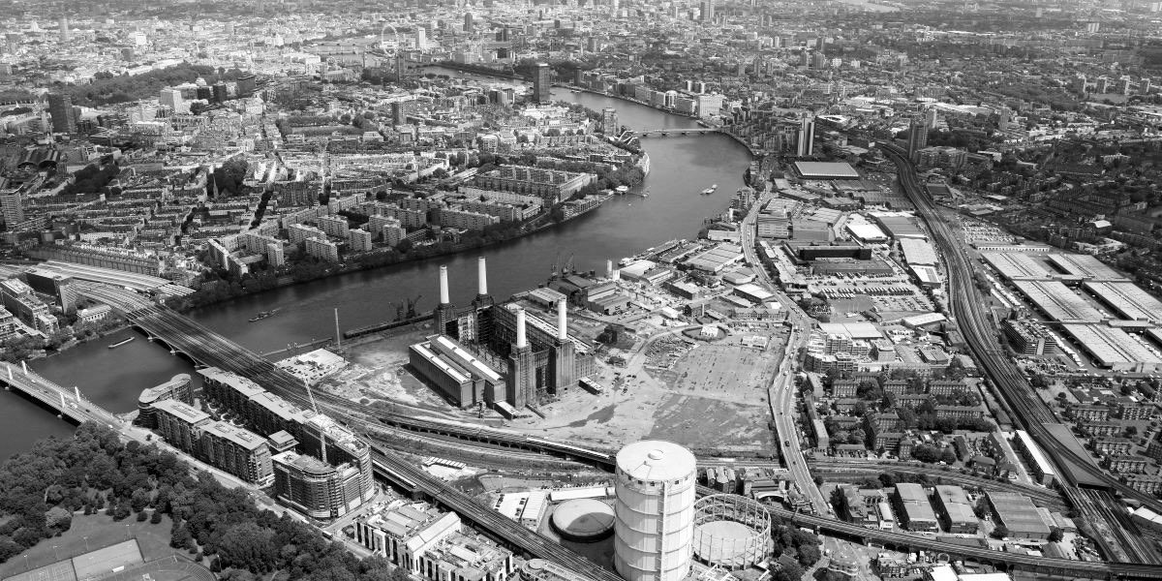
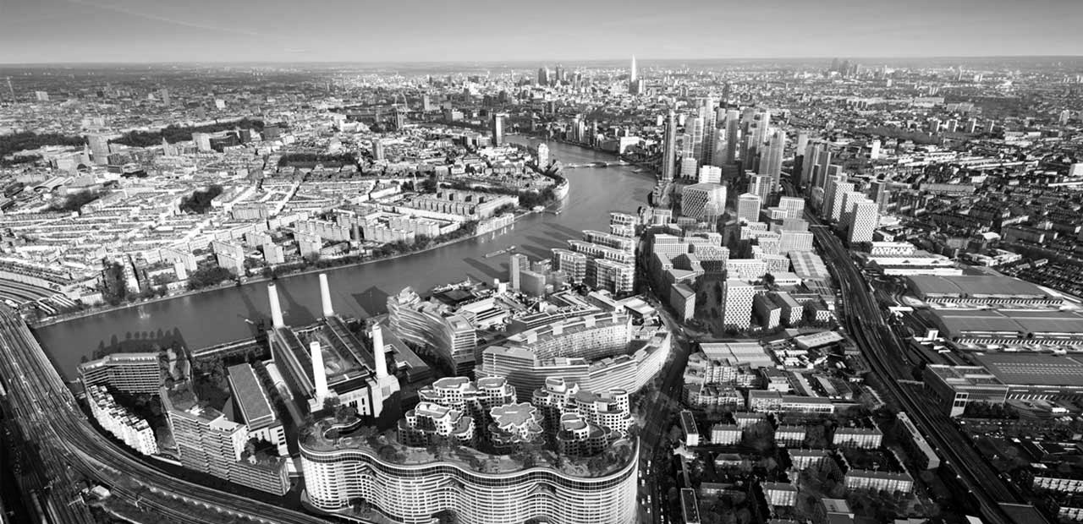

Source : www.batterseapowerstation.co.uk [consulté en octobre 2019]

Questions :

- A quoi servait la Battersea Power Station jusqu’en 1983 ?
- Quelles transformations montre la comparaison des deux images ?
- Montrez que le dynamisme espéré du quartier de Nine Elms reposera sur plusieurs fonctions.
- Identifiez les acteurs de cette rénovation urbaine.
- Montrez que cet aménagement et les acteurs qui le conduisent sont révélateurs de l’intégration de Londres dans la mondialisation.

